GUÍA DE EDUCACIÓN MUSICAL

DESARROLLO DE LECTO- ESCRITURA MUSICAL:
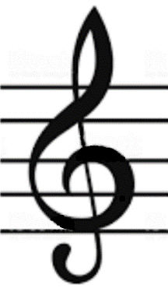
La lecto-escritura musical necesita un grado importante de concentración, transcribir una partitura necesita que esta sea igual ya que el cambio de ubicación de una nota provoca que esta ya no sea la misma. Lo más importante es la ubicación de la cabeza de la nota, no así el largo de la plica o el corchete de la nota, tambien es importante la ubicación de la CLAVE O LLAVE DE SOL, esta se ubica en la segunda linea porque indica que ahí está la nota SOL si en la partitura aparece un punto o cualquier otra indicación este debe ser incluido, ya que es parte importante de la partitura y es una indicación que el músico que interpretará la obra musical entenderá.
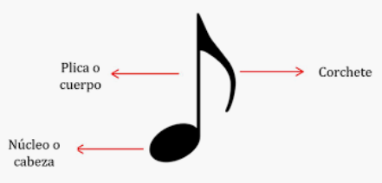
PARTES DE CLAVE
UNA NOTA DE
SOL

Actividad: Copia la siguiente partitura.
IMAGINE (JHON LENNON)














